|  |
| --- |
|  |
| Технико-экономическое обоснование инвестиционного проекта «Организация деятельности предприятия по оптовой закупке и продаже зерна» |
|  |
|  |
|  |
|  |

|  |
| --- |
|  |

Оглавление

РЕЗЮМЕ ПРОЕКТА 2

ПРОИЗВОДСТВЕННЫЙ ПЛАН 5

Техника и оборудование 5

План по персоналу 7

ОПЕРАЦИОННЫЙ ПЛАН 8

Макроэкономическое окружение 8

Определение ставки дисконтирования 8

План продаж, выручка от реализации 8

Текущие затраты проекта 9

Налоговое окружение 11

ОЦЕНКА ЭКОНОМИЧЕСКОЙ ЭФФЕКТИВНОСТИ ПРОЕКТА 12

Отчет о движении денежных средств 12

Отчет о прибылях и убытках 13

Балансовый отчет 14

Анализ финансовых показателей в ходе реализации проекта по годам 14

# РЕЗЮМЕ ПРОЕКТА

**Цель проекта**

Цель проекта - получение прибыли за счет деятельности предприятия по оптовой закупке и продаже зерна.

Реализацию проекта предполагается осуществить по схеме финансирования с привлечением частных инвестиций.

**Инициатор проекта**

Инициаторами проекта выступают Сависько Дмитрий Михайлович и Шатковский Антон Витальевич. Инициаторы проекта имеют большой практический опыт коммерческой деятельности в оптовой торговле зерном (более 10 лет).

Инициаторы проекта имеют богатый опыт работы с зерновыми компаниями, а также личные связи с руководящим составом ведущих компаний экспортеров сельхозпродукции (ООО Деметра Трединг, ООО ОЗК Трейдинг, ТД Степь , ТД Содружество , ОАО ЭФКО и др.), морских портов (Новороссийский, Темрюкский и Тамань) и зерновых терминалов (Новороссийский комбинат хлебопродуктов, Новороссийский Зерновой Терминал).

Имеют налаженные каналы закупок сельхозпродукции в виде обширной базы фермерских хозяйств (ИП ГКФХ: Перерва В.П., Рудаков Ш.Б., Балка М.Ю., ООО Нива, ООО Русь и т.д.), с большинством из которых уже есть успешный опыт сотрудничества.

Активно используется развитая агентская сеть специалистов с собственной наработанной базой.

**Оператор проекта**

Специально созданная для реализации проекта компания с организационно-правовой формой ООО.

Условия участия инициаторов проекта и инвестора, размер уставного капитала и прочее будут согласованы дополнительно.

**Рыночная ситуация**

Россия является крупнейшим производителем зерна, и объемы его производства растут высокими темпами. Сельскохозяйственный рынок по продаже зерна хорошо развит в России, и все острые моменты уже давно имеют пути решения. Однако есть моменты, на которые нужно обратить внимание.

Закупка зерна происходит ежедневно у наработанной базы партнеров- сельхозпроизводителей. В поиске товара участвует команда менеджеров по закупкам, агентская сеть. Перевозка зерна до портов Новороссийска и Тамани осуществляется транспортными компаниями и частными перевозчиками. Продажа товара осуществляется по долгосрочным контрактам с основными экспортерами ежедневно.

На сегодняшний день существует проблема в логистике, обусловленная большой нехваткой транспорта. К сожалению, не всегда, когда это необходимо нашей компании, у наемной транспортной компании есть возможность предоставить услуги по перевозке. Из-за дефицита свободных зерновозов происходит сбой в поставках и простои, замедляется скорость оборота денежных средств.

Вторая проблема - это высокая стоимость услуг по перевозке транспортными компаниями и частными перевозчиками.

Наличие собственного автопарка зерновозов позволит существенно снизить затраты и, что самое важное, ликвидирует простои из-за отсутствия наемного перевозчика, увеличит скорость оборачиваемости денежных средств, и, как следствие, рост прибыли. Собственные зерновозы смогут при необходимости выполнять рейсы каждые вторые сутки.

**Инвестиционные расходы**

В рамках реализации проекта необходимо приобрести собственные транспортные средства для перевозки зерна. Общая стоимость автотранспортных средств составляет 43 480,00 тыс. рублей. Приобрести транспортные средства планируется по лизинговой схеме.

Для осуществления проекта требуется произвести следующие затраты:

* Затраты на первый платеж по лизинговой сделке в размере 10 000,00 тыс. рублей;
* Затраты на пополнение оборотных средств (закуп товара) в размере 30 000,00 тыс. рублей;

Таким образом, общая стоимость проекта составляет 40 000,00 тыс. руб.

**Источники финансирования**

Финансирование проекта предполагается осуществить за счет средств частного инвестора в размере 40 000,00 тыс. руб.

**Срок реализации проекта**

Горизонт планирования проекта составляет 6 лет. Длительность инвестиционной фазы проекта – 1 год.

**Оценка коммерческой и социальной эффективности проекта**

Показатели эффективности инвестиций в проект представлены в следующей таблице:

|  |  |  |  |
| --- | --- | --- | --- |
| **№ п/п** | **Показатель** | **Ед. изм.** | **Значение** |
|
| 1 | Количество автопоездов | шт | 4 |
| 2 | Годовой объем перевозимого зерна | тн | 50 000,00 |
| 3 | Выручка в рамках проекта (6 лет) без НДС | тыс. руб. | 6 060 482,00 |
| 4 | Сумма инвестиций | тыс. руб. | 40 000,00 |
| 5 | Число создаваемых рабочих мест | чел | 10,00 |
| 6 | Чистая прибыль в рамках проекта (6 лет) | тыс. руб. | 173 833,00 |
| 7 | Ставка сравнения (дисконтирования), % | % | 12,00 |
| 8 | NPV | тыс. руб. | 128 835,00 |
| 9 | IRR | % | 128,60 |
| 10 | Дисконтированный срок окупаемости | лет | 1,60 |
| 11 | EBITDA (прибыль до выплаты налогов, процентов и амортизации) в рамках проекта (6 лет) | тыс. руб. | 224 682,82 |
| 12 | EBIT (прибыль до выплаты налогов и процентов) в рамках проекта (6 лет) | тыс. руб. | 217 291,22 |
| 13 | Норма доходности дисконтированных затрат (PI) | раз | 8,92 |

Приведенные результаты коммерческой оценки данного инвестиционного проекта свидетельствуют о его социальной привлекательности, привлекательности со стороны потенциальных инвесторов и целесообразности его реализации.

# ПРОИЗВОДСТВЕННЫЙ ПЛАН

## Техника и оборудование

Для осуществления проекта будут приобретены 4 единицы **КАМАЗ 5490-032-87(S5) NEO 2 ТЯГАЧ СЕДЕЛЬНЫЙ Е-5.**

Стоимость 1 единицы 7 200,00 тысяч рублей.

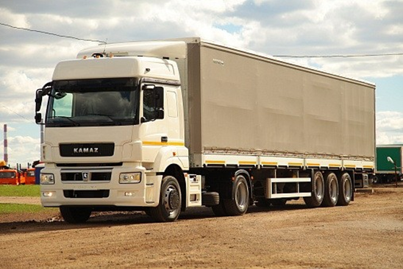

Усиленная передняя ось

-Контроль нагрузки на ведущий мост

-Повышенный уровень камфорта в кабине

-Мощный и экономичный двигатель Daimler

-увеличенные до 100 000 км

**Технические характеристики:**

|  |  |  |  |
| --- | --- | --- | --- |
| Экологический фактор (уровень евро) | **Евро-5** | Колесная формула | **4x2** |
| Мощность двигателя, л.с. | **401 л.с.** | Высота ССУ, мм | **1150** |
| Нагрузка на ССУ, кг | **10,720-10,370** | Коробка передач, тип | **ZF** |
| Число передач КП | **16** | Тип кабины | **высокая со**  **спальным местом** |
| Двигатель производитель модель | **Mersedes-Bens , OM**  **457LA.V/4** | Топливный бак, л | **700** |
| Полная масса автомобиля, кг | **18600** | Снаряженная масса автомбиля, кг | **7475...8430** |
| Технически допустимая общая масса автомобиля, кг | **18600** | на переднюю ось, кг | **7100...7600** |
| на задний мост, кг | **11000...11500** | Максимальный крутящий момент, Нм | **2000(1100)** |
| Передаточное число моста | **3,077** | Размерность шин | **315/70R22.5** |
| Комплектация | **НЕО-2** | Тип задней подвески | **пневматическая** |
| Производитель | **КАМАЗ** | Тип транспортного средства | **Тягач** |

Кроме того , будут приобретены 4 единицы **ТОНАР 9989 П/П БОРТОВОЙ ЗЕРНОВОЗ, 4-ОСИ, 1-Я ВЫНЕСЕННАЯ,ПНЕВМО, V-60М3, ОТКИД. ЛЮКА, РАСПАШ. ВОРОТА.**

Стоимость 1 единицы 3 670,00 тысяч рублей.

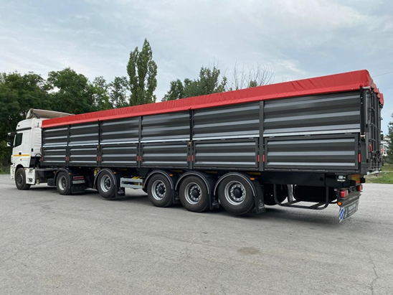

**Технические характеристики:**

|  |  |  |  |
| --- | --- | --- | --- |
| Количество осей | **3+1** | Масса перевозимого груза, кг | **39100** |
| Допустимая масса снаряжённого полуприцепа, кг | **7600** | Третья ось | **да** |
| Под седельный тягач с высотой ССУ, мм | **1100-1200** | Ошиновка | **односкатная** |
| Основной тяговый автомобиль | **4х2** | Тип кузова | **зерновоз не**  **самосвальный** |
| Допустимая масса, приходящаяся на седельное устройство тягача, кг | **11000** | высота ССУ, мм | **1100-1200** |
| Подвеска | **пневмо** | Длина платформы, мм | **12600** |
| Допустимая масса полуприцепа полная, кг | **47000** | Доп топливный бак | **нет** |
| Допустимая масса, приходящаяся на тележку, кг | **36000** | Шины | **385*65*22,5** |
| Дополнительне оборудование | **откид. люка, распаш.**  **ворота.** | Ширина платформы, мм | **2480** |
| Высота платформы, мм | **1900** | Объём платформы, м3 | **60** |

Имущество будет приобретаться в лизинг. Прежде всего, по той причине, что лизинг проще оформить документально и организационно. Для предприятий на общей системе налогообложения (плательщиков НДС) главное преимущество заключается в налоговых льготах: лизинговые платежи, согласно Налоговому кодексу, относятся к прочим расходам. т. е. чем выше платеж по лизингу, тем меньше может быть налог на прибыль. Даже если имущество числится на балансе лизинговой компании, то все платежи лизингополучатель так же может включать в расходы.

[Льготы касаются и НДС.](https://zen.yandex.ru/media/id/5df5ff1b43fdc000b2d1c628/lizing-vs-kredit-chto-vygodnee-nalogovye-preimuscestva-i-vygody-nds-5e5cd31a7dd77672622a4a22)Для этого также необходимо вести деятельность, которая облагается налогом на добавленную стоимость.

Расчет лизинговых платежей представлен в следующей таблице:



## План по персоналу

Для организации работы компании планируется нанять в штат в количестве 10 работников.

Далее в таблице представлен расчет фонда оплаты труда предприятия и расчет взносов с заработной платы работников по интервалам планирования:



# ОПЕРАЦИОННЫЙ ПЛАН

## Макроэкономическое окружение

Расчет проекта выполнен в текущих ценах (с учетом инфляции). В рамках проекта цены реализации проектной продукции индексируются согласно предполагаемым индексам изменения цен. Расчеты текущих затрат также выполнены исходя из их роста с учетом индекса изменения цен, основанного на ретроспективных показателях роста цен на сырье и готовую продукцию.



## Определение ставки дисконтирования

Для определения ставки дисконтирования применен «Интуитивный» способ. По сравнению с остальными методами данный способ является самым простым. Выбор ставки дисконтирования в данном случае никак не обоснован математически и представляет собой лишь желание инвестора, либо его предпочтение об уровне доходности своих вложений. Инвестор может опираться на свой предыдущий опыт, либо на доходность аналогичных вложений (не обязательно собственных) в том случае, если информация о доходности альтернативных инвестиций ему известна.

Чаще всего ставка дисконтирования «интуитивно» рассчитывается приближенно путем умножения безрисковой ставки (как правило, это просто ставка по депозитам) на поправочный коэффициент 1,5, или 2 и т.д. Таким образом, инвестор предполагает для себя уровень рисков. Данный способ наиболее прост для частного инвестора практика и применяется даже в крупных инвестиционных фондах опытными аналитиками.

Согласно информации по вкладам, максимальный % по вкладам в рублях по состоянию на ноябрь 2021 г. составляет 8%. Ставка дисконтирования в данном бизнес-плане принята равной 12% (максимальный 8% по вкладам, увеличенный в 1,5 раза).

## План продаж, выручка от реализации

Проектный объем сбыта планируется в размере 50 000,00 тонн зерна в год.

Объем реализации проектной продукции по интервалам планирования представлен в следующей таблице:



На сегодняшний день, средняя цена реализации составляет 16,8 тыс. рублей без учета НДС за 1 тонну.

Цены на продукцию с учетом ежегодной индексации представлены в следующей таблице:



**Выручка от реализации готовой продукции по интервалам планирования представлена в следующей таблице**:



## Текущие затраты проекта

Расчет затрат произведен исходя из следующих исходных данных.

Закупка зерна в объеме 50 000,00 тонн в год, при цене на момент начала реализации проекта 15 000,00 рублей за 1 тонну. Закупка производится без НДС.

Затраты на перевозку наемным транспортом рассчитаны по цене на момент старта проекта 1100,00 рублей за тонну груза. Проектом запланирован объем перевозки в год наёмным транспортом в размере 30 000,00 в год.

20 000,00 тонн груза в год будет перевозиться собственными зерновозами:

Количество рейсов в месяц для 1 зерновоза- 15

Перевозка груза за один рейс- 28 тонн

Количество зерновозов – 4

Расчетный период год – 12 месяцев

Общее количество рейсов в год - 720

Затраты ГСМ рассчитаны исходя из стартового расхода ГСМ на начало реализации проекта 8500,00 рублей за 1 рейс. Исходя из ориентировочного количества рейсов в год четырьмя зерновозами равного 720, затраты на ГСМ составят на первый год проекта 6120,00 тысяч рублей. В дальнейшем сумма индексируется я согласно предполагаемым индексам изменения цен.



Кроме того в составе текущих затрат учтены следующие затраты:

Затраты на техобслуживание и текущий ремонт автотранспортных средств, рассчитаны в размере 10% от восстановительной стоимости машин согласно действующих норм годовых затрат на выполнение всех видов ремонта, технического обслуживания и на диагностирование машин. Затраты на охрану труда и технику безопасности, страхование по среднерыночной стоимости, транспортный налог.

В составе постоянных непроизводственных издержек учитываются административные издержки, такие, как затраты на оплату труда административно-управленческого, платежи, расчетной базой которых является фонд оплаты труда (Страховые взносы в государственные внебюджетные фонды), связь, почтово-канцелярские расходы, оплата логистических приложений деклараций сертификатов и прочие хозяйственные расходы.

Коммерческие расходы – это затраты, связанные с продажей продукции, товаров, работ, услуг.

**Сводный отчет о текущих затратах предприятия по интервалам планирования**



## Налоговое окружение

Планируемые налоги, возникающие в процессе реализации инвестиционного проекта, рассчитаны в соответствии с текущим налоговым окружением.



# ОЦЕНКА ЭКОНОМИЧЕСКОЙ ЭФФЕКТИВНОСТИ ПРОЕКТА

## Отчет о движении денежных средств

Отчет о движении денежных средств позволяет оценить, являются ли инвестиции в данный бизнес безопасными и будут ли все запланированные платежи осуществляться в соответствии с обязательствами.



**Анализ денежного потока показывает его положительную динамику по годам проекта. На конец первого инвестиционного периода остаток денежных средств на расчетном счете составляет более 60 млн. рублей, в том числе: 30 млн. рублей - средства инвестора на пополнение оборотных средств.**

*График: Остаток денежных средств, тыс. руб.*

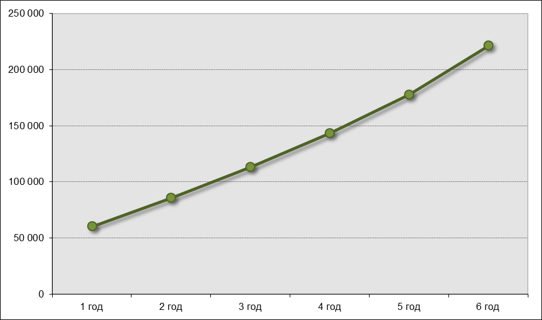

## Отчет о прибылях и убытках

Отчет о прибыли отражает операционную деятельность по проекту.



**Чистая прибыль предприятия на конец первого периода составляет более 20 млн. рублей. На конец расчетного периода (6 лет) величина чистой прибыли составляет более 173 млн. рублей.**

*График: Чистая прибыль, тыс. руб.*

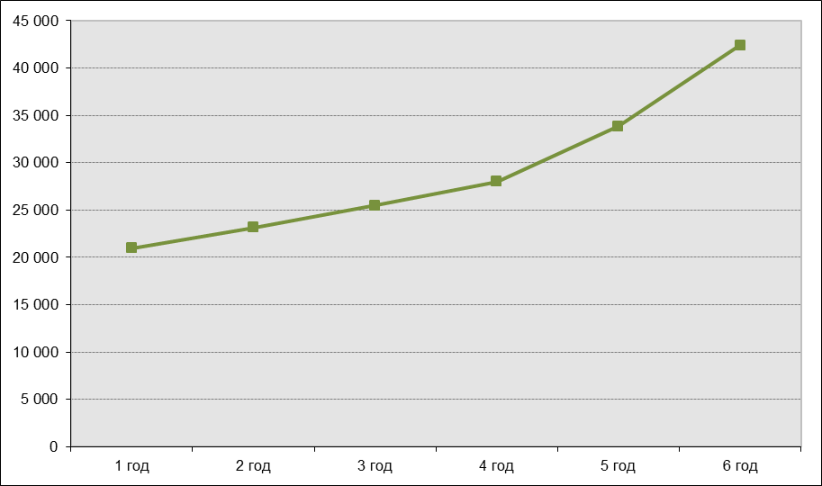

**Финансовую состоятельность проекта подтверждает положительный остаток свободных денежных средств на протяжении всего горизонта рассмотрения. При заложенном в расчетах уровне доходов, текущих и инвестиционных затрат, проект необходимо признать как финансово состоятельный.**

## Балансовый отчет



## Анализ финансовых показателей в ходе реализации проекта по годам

Расчет показателей финансовой состоятельности выполняется на основании данных баланса компании на прогнозный период по интервалам планирования.

Показатели ликвидности характеризуют способность компании удовлетворять претензии держателей краткосрочных долговых обязательств.

Показатели структуры капитала отражают соотношение собственных и заемных средств в источниках финансирования компании, т.е. характеризуют степень финансовой независимости компании от кредиторов. Это является важной характеристикой устойчивости предприятия. Коэффициенты рентабельности показывают, насколько прибыльна деятельность компании. Коэффициенты деловой активности позволяют проанализировать, насколько эффективно предприятие использует свои средства.

Одной из важных составляющих оценки прибыльности деятельности является анализ безубыточности, позволяющий определить устойчивость проекта к возможным колебаниям объемов продаж.

Данный анализ позволяет определить точку безубыточности – минимальный уровень, до которого может быть снижен объем продаж по сравнению с предусмотренным в проекте, чтобы деятельность организации оставалась безубыточной (выручка от реализации покрывает совокупные затраты). В этой точке выручка не позволяет предприятию получить прибыль, однако убытки тоже отсутствуют.

Наиболее наглядным показателем, характеризующим степень удаленности предприятия от точки безубыточности, является Запас прочности. Он показывает, на сколько процентов может быть снижен объем реализации для сохранения безубыточного уровня работы.



Запас финансовой прочности при значении от 50 до 70% говорит о финансовой устойчивости предприятия и отсутствии угрозы банкротства.

**Все финансовые показатели имеют значения, значительно превышающие нормативные.**